职业卫生检测技术服务信息公开表
用人单位  名称 | 青岛嘉和模塑有限公司
地理位置 | 青岛市城阳区惜福镇街道南寨社区
联系人 | 陈思晗
调查专业  技术人员名单 | 贾健、王洪帅 | 调查时间 | 2023.11.11 | 陪同人 | 张亚南
采样专业  技术人员名单 | 贾健、张心 | 采样时间 | 2023.11.15 | 陪同人 | 张亚南
检测专业  技术人员名单 | 田立茹、常鑫钰、郭秀丽 |  | 检测时间 | 2023.11.16
影像资料  （调查影像资料及采样影像资料） | 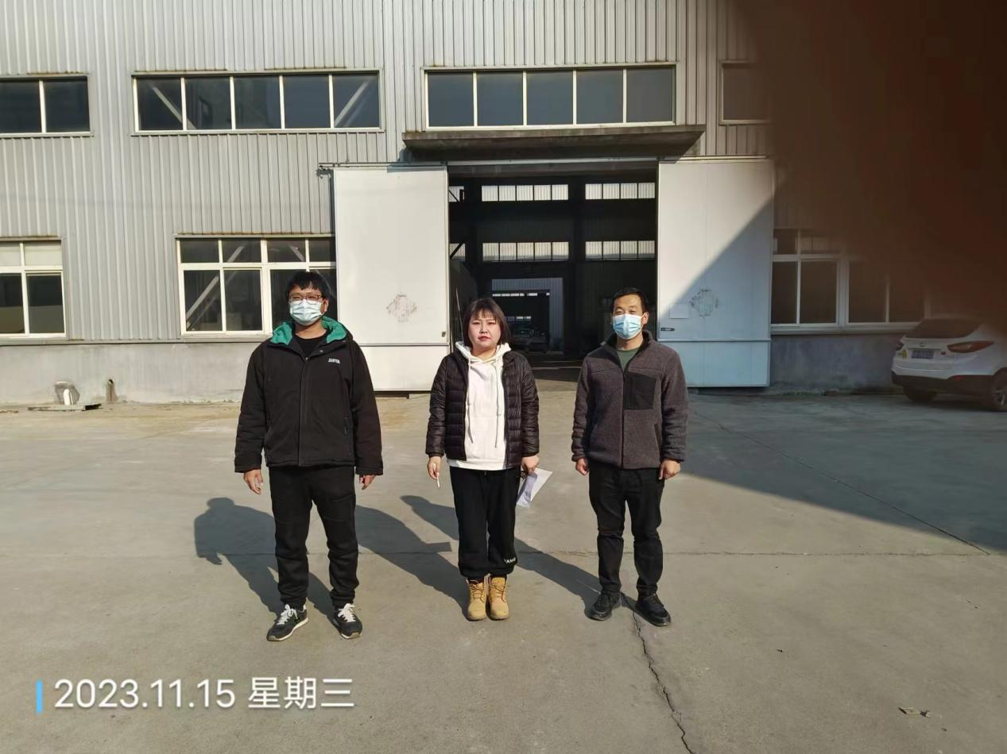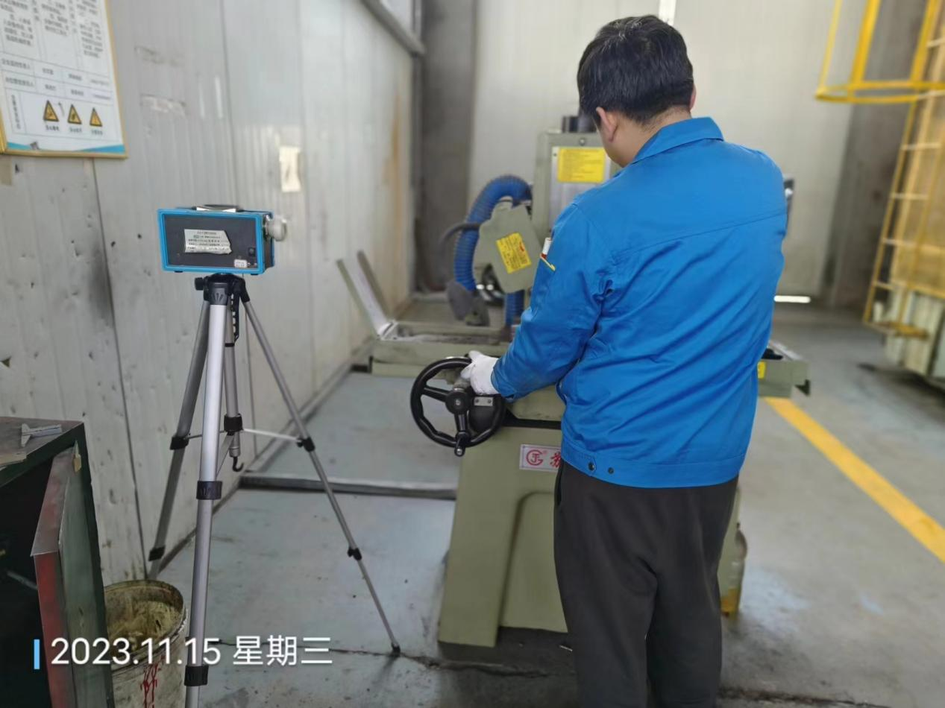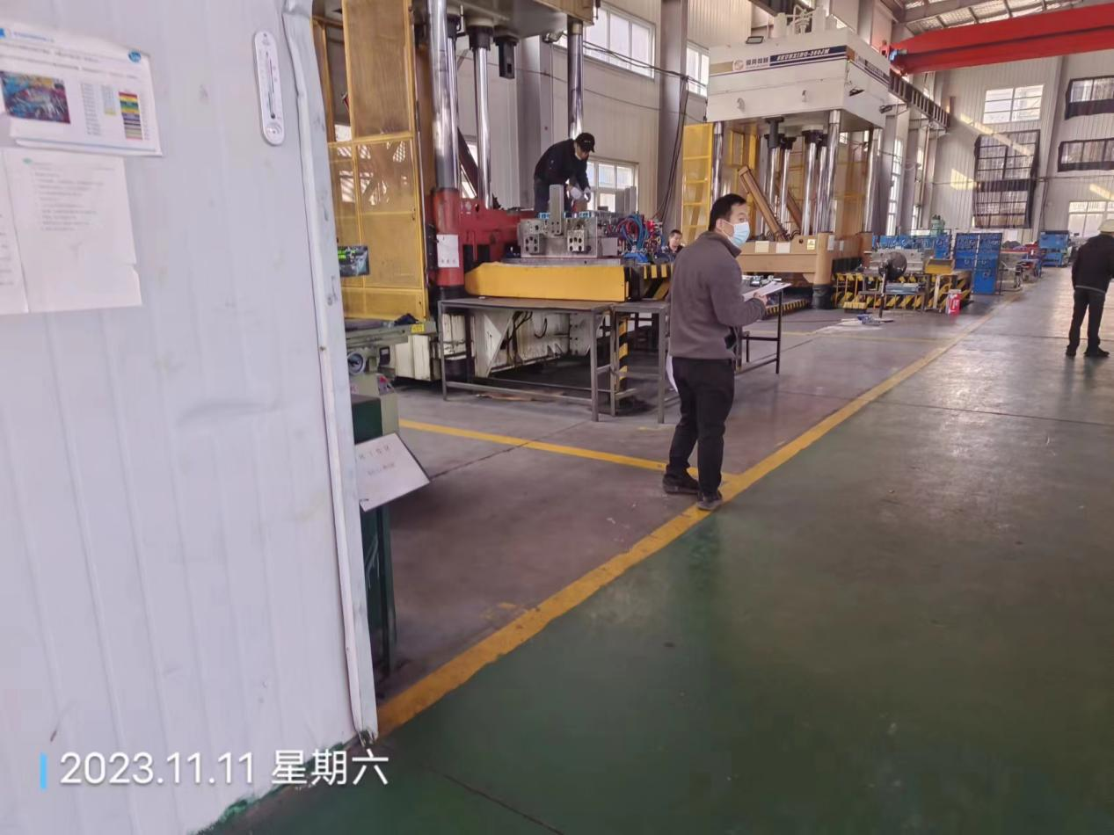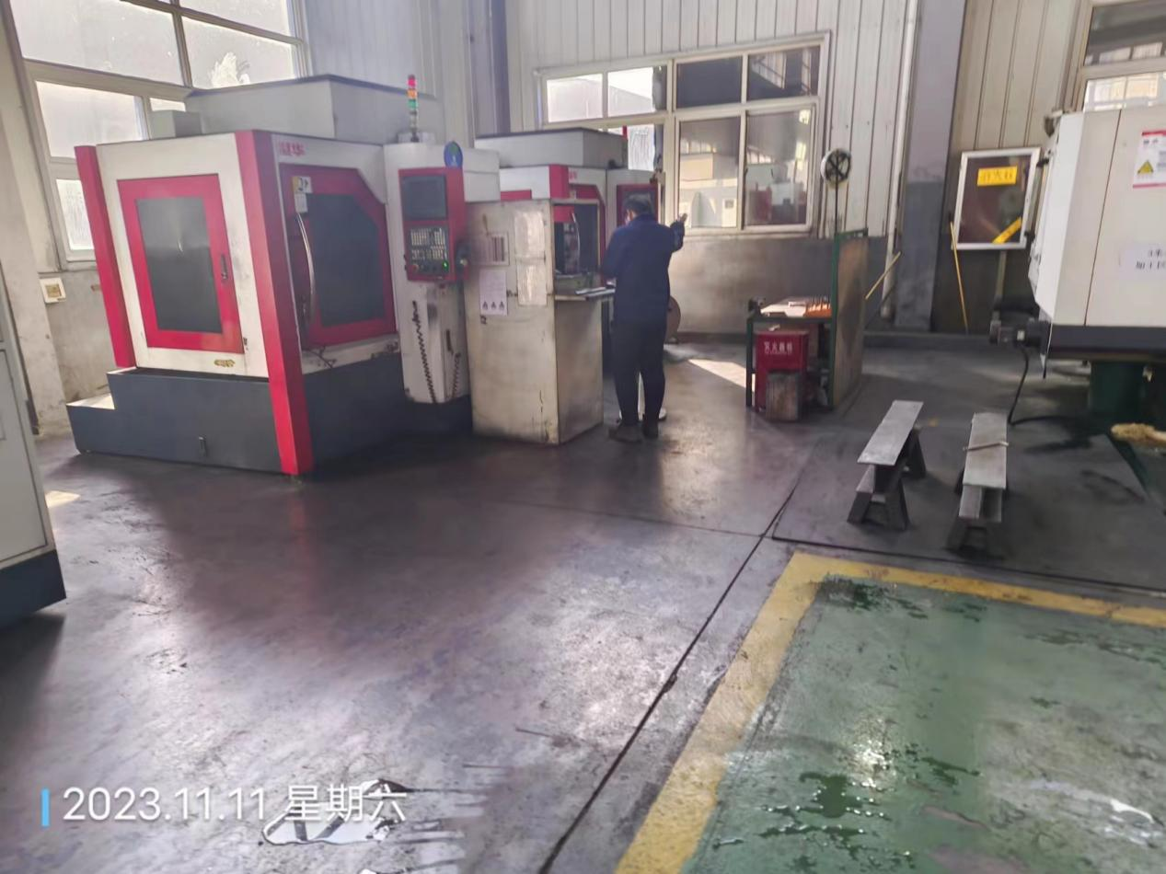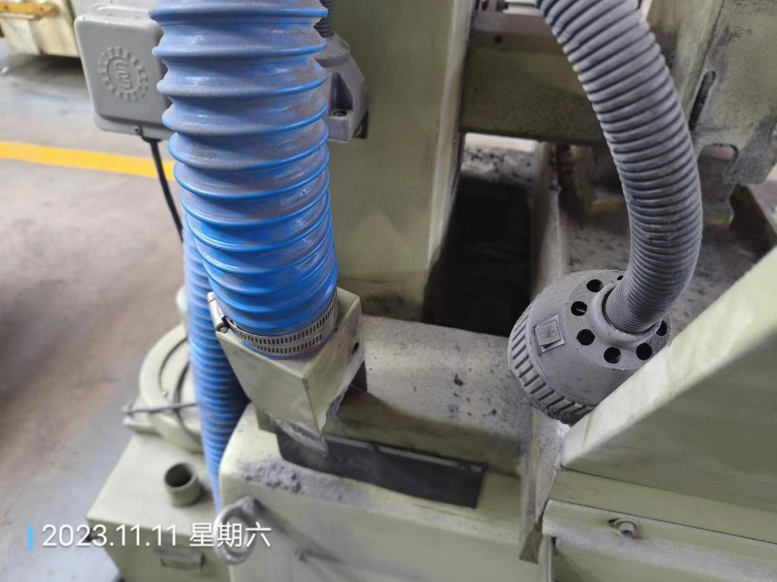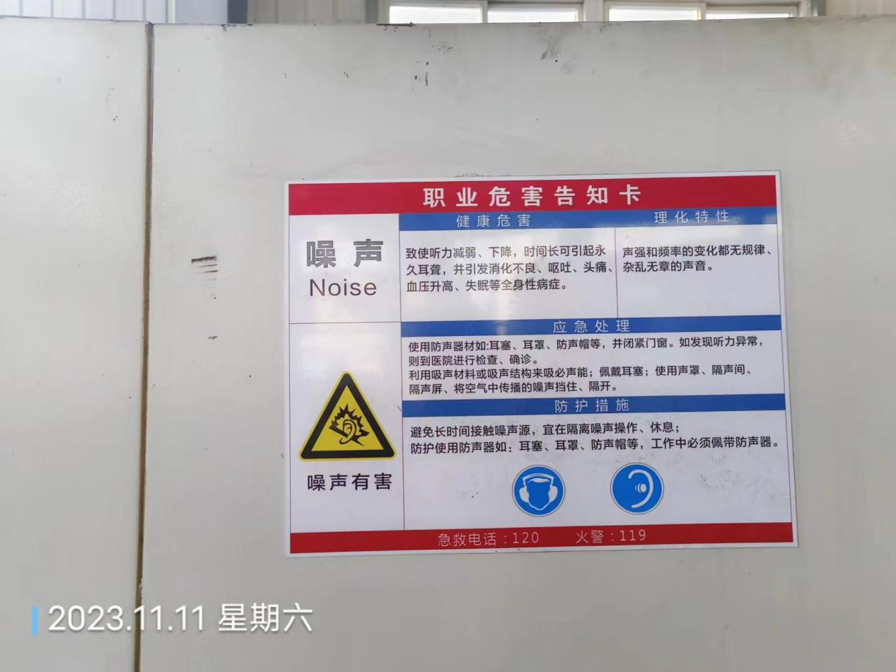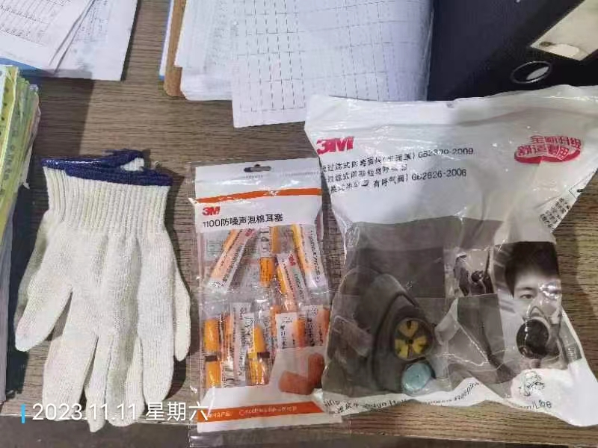
公示日期：2023.11.27

